1.通过链接https://graduate.smartedu.cn/访问国家研究生智慧教育平台，选择【核心课程与案例】下的【案例库】。

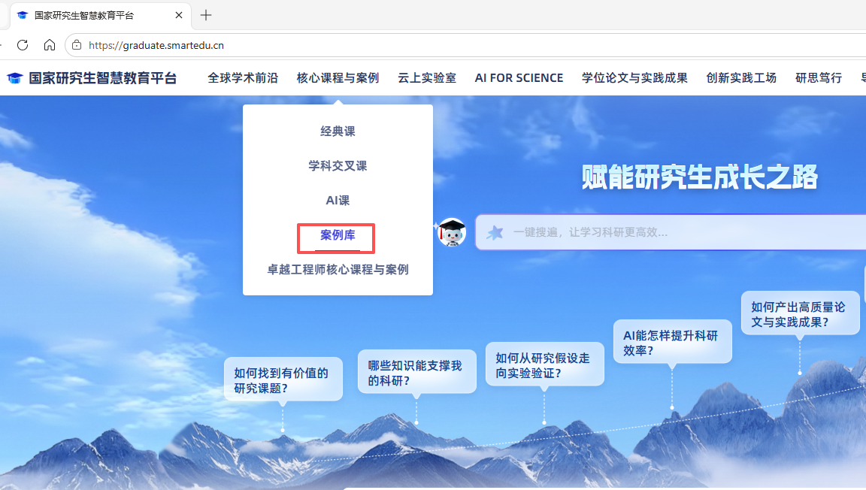

2.在【案例资源】右边点击【更多】，选择【工程案例】。，
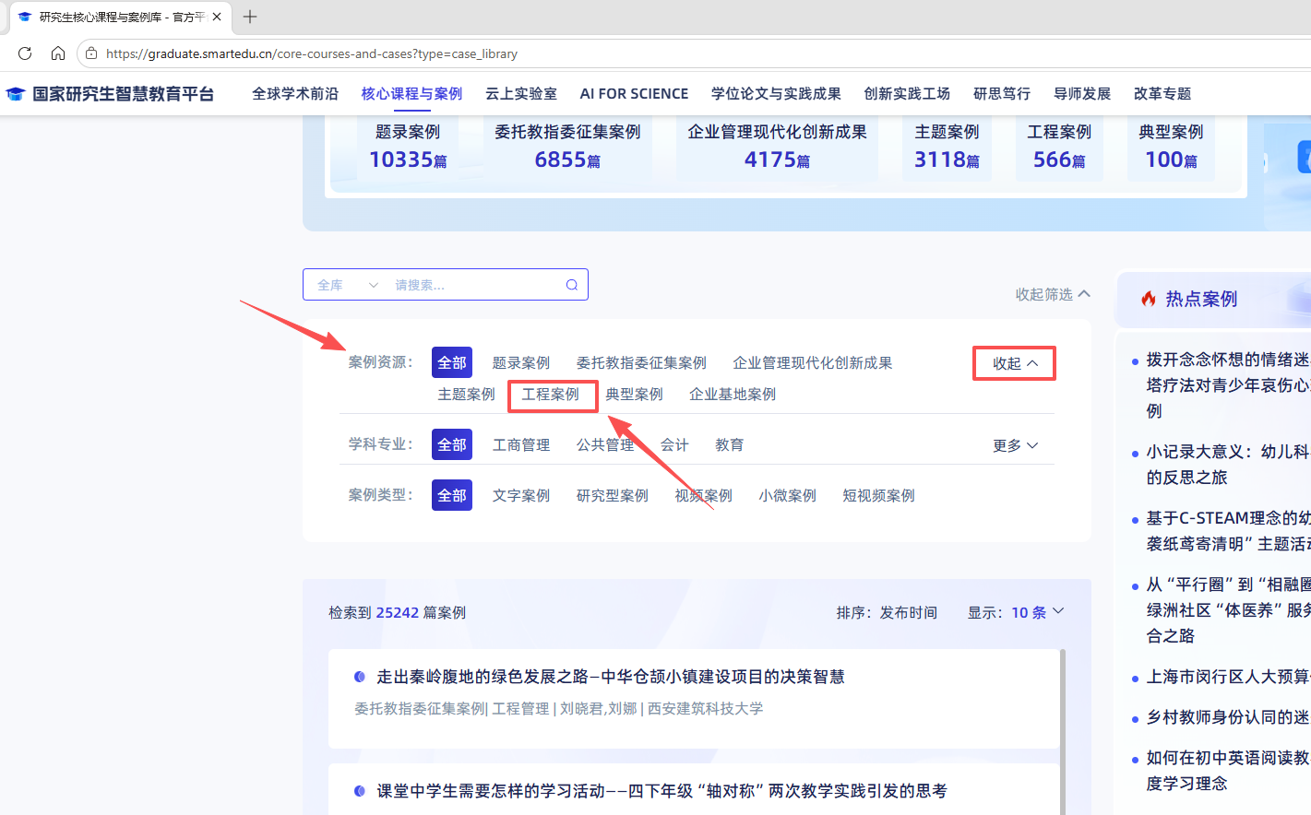
3.查看收录的各学校工程案例
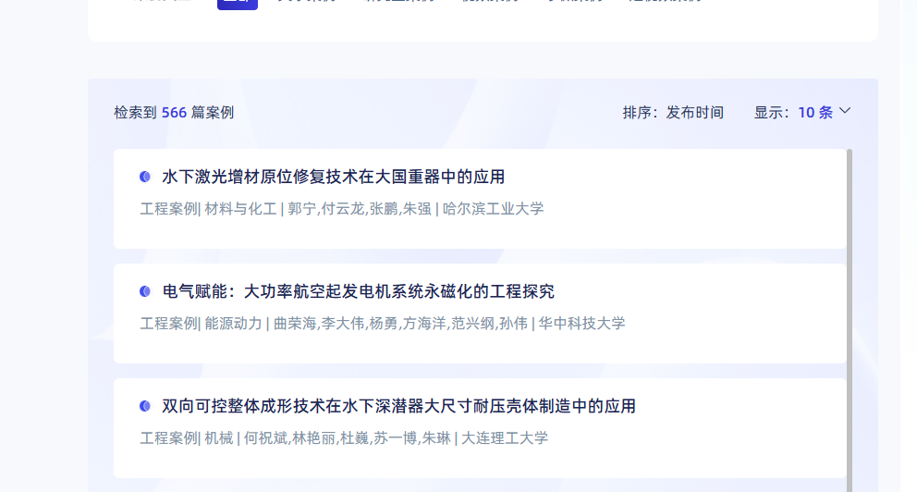
4.可通过搜索功能检索高校：如搜索西南交通大学，查看我校入库的7个工程案例。
